O que é ser ágil

Se fosse resumir o que é ser ágil eu diria entregar valor mais rapidamente.

Uma pessoa que nunca teve um sapato, ela tem que andar em ruas cheia de pedras, um chão quente muitas vezes. Então eu tenho um problema e isso está me machucando, então a primeira coisa que pode se pensar é pegar uma garrafa pet e cortar amarrar um barbante, entregar para ela. É bonito? não, resolve seu problema sim! Então com passar do tempo a pessoa começa a perceber que aquilo não é totalmente encaixado em seu pé sobrando espaços. Então não teve tempo de medir o corte para caber necessariamente no pé da pessoa, então você não perdeu tempo desenvolvendo algo mais específico, mas algo que resolvesse o problema rápido naquele instante que foi necessitado para que o pé dela não machucasse mais. Agora que tratamos o problema principal, podemos tratar esses problemas mais específicos, a garrafa PET escorrega, e é muito grande, então eu corto as partes que estão em excesso, e colo uma sola abaixo da garrafa para não escorregar.

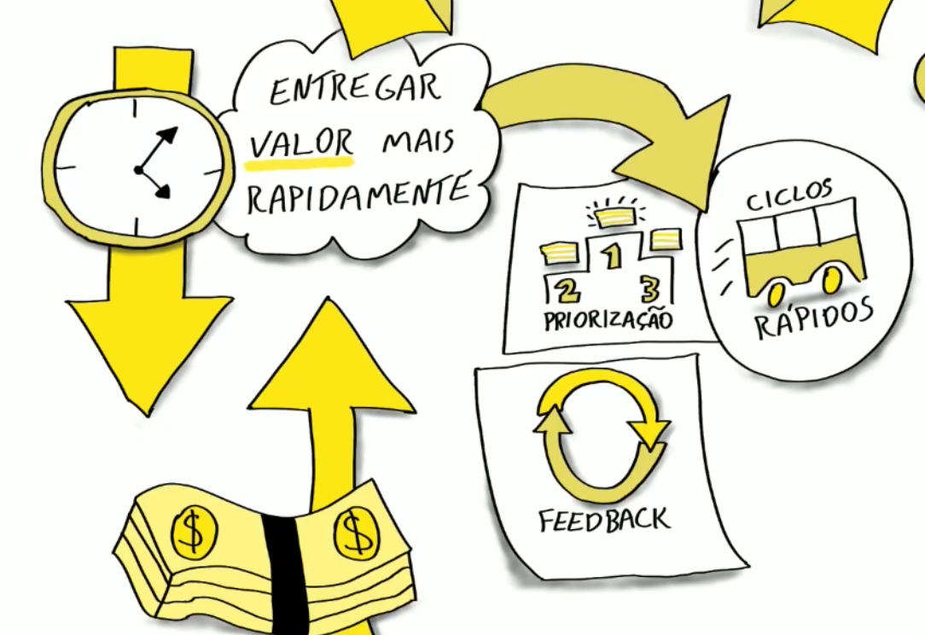

Primeiro a priorização, depois etapas, a cada iteração eu aprendo algo a mais tipo o que incomoda no pé, são abordagens, e a cada problema a gente resolve, e explicar para o cliente, ainda está frouxo o “chinelo” de garrafa PET, então vou e coloco um elástico, esse elástico está machucando então eu vou lá e coloco um elástico mais confortável e vou melhorando, fazendo um planejando, tratar com maturidade e flexibilidade as mudanças.
Os ciclos rápidos necessitam do cliente também, estar disposto a dar os feedbacks constante para que o desenvolvimento seja mais rápido.

Ser ágil é entregar valor rapidamente, reduzindo os custos de mudança e de incertezas.

três principais diferenças entre Waterfall e Agile para gerar resultados ágeis: a priorização, fluxo e feedback. Em vista disso, é importante saber: o que é ser ágil?
Ser ágil significa entregar valor rapidamente, ter uma abordagem com foco naquilo que gera mais valor para o cliente e empresa, ou seja, quando algum cliente apresenta um problema, devemos oferecer a ele entregas parciais de acordo com a necessidade desse cliente.
Esses ciclos rápidos de entrega fazem com que os fluxos e feedbacks sejam constantes e o aprimoramento do serviço/produto seja cada vez melhor, alcançando melhores resultados no final do processo.
A agilidade não trará mais velocidade logo de imediato, mas sim ao longo do tempo quando o desperdício for eliminado, e a qualidade for aumentada e percebida.

